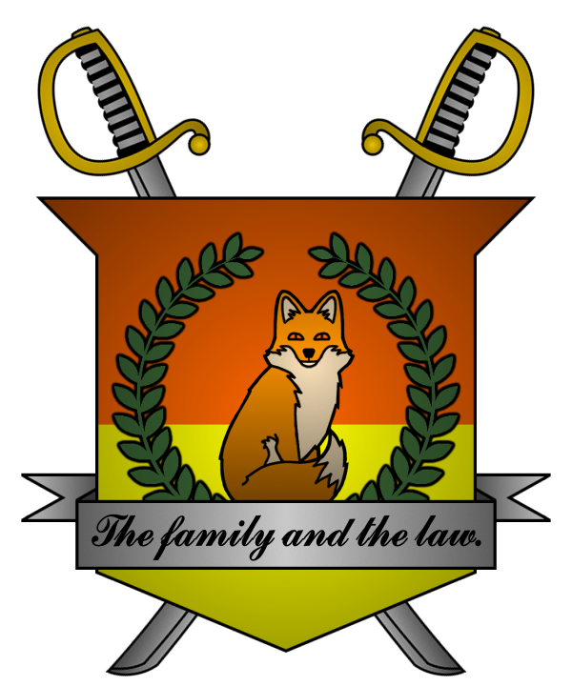

УКАЗ №021
Императора
Мобианской Империи
о лишении должности Министра
и заместителя Министра

Я, Император Мобианской Империи Майлз I Прауэр, граф Лондона
и Лорд-Протектор мобианских лисиц, пользуясь своими полномочиями,
на основании и во исполнение Конституции Мобианской Империи, указываю:

- Лишить Edward Cromwell должности Министра обороны Мобианской Империи в связи с его кончиной;
- Лишить John Prower должности заместителя Министра обороны Мобианской Империи в связи с его кончиной;
- Лишить Edward Cromwell и John Prower предусмотренных Конституцией и указом №012 Императора Мобианской Империи «О назначении на должность Министра и заместителя Миистра» должностных полномочий, посмертно.

Контроль за исполнением настоящего указа возлагаю на себя. Настоящий указ имеет юридическую силу с момента публикации.

Император Мобианской Империи Майлз I Прауэр.
Дата: 11/11/2021.
Подпись:


